Конспект урока математики в 6 классе по теме «Координатная плоскость»
Автор: Уймина Татьяна Алексеевна, учитель математики МБОУ «СОШ № 2 ст. Архонская», Пригородный район, РСО-Алания.
Описание материала. Предлагаю вам урок математики в 6 классе по учебнику Дорофеева Г. В. по теме «Координатная плоскость». На уроке используется электронное пособие «Витаминный курс математики 7 класс». При построении рисунка «Цветок» можно использовать слайдовую презентацию, можно выполнять рисунок просто на доске.
Тема урока: Прямоугольная система координат.
Цели урока: Ввести понятие прямоугольной системы координат: закрепить умение детей работать с координатной плоскостью; умение находить точку на плоскости по заданным координатам и умение находить координаты заданной точки:
показать и научить, как рисовать с помощью координатной плоскости.
Развивать абстрактное мышление.
Воспитывать дружеские отношения в классе, умение работать в паре:
развивать интерес к математике.

Оборудование: Проектор с экраном, компьютер, диск с тренировочными упражнениями на нахождение точек по координатам, диск с презентацией на построение рисунка по заданным координатам, набор карточек для построения рисунка по координатам и карточки с полученными рисунками.

Тип урока: изучение и закрепление нового материала.
Ход урок
I. Организационная часть.
Дежурный докладывает об отсутствующих и готовности класса. Сдаются тетради с домашним заданием. Учащимся сообщается тема урока и его задачи
II. Актуализация знаний.
Учащиеся отвечают на вопросы:
1. Что собой представляет координатная прямая?
2. Из чего состоит координатная плоскость?
3. С помощью чего задаётся положение точки на плоскости”
4. координатами задаётся положение точки на плоскости?
5. Какие прямые называются перпендикулярными?
III . Выполнение упражнений на повторение.
Используя компьютерную программу «Витаминный курс математики» с нахождением точек на координатной плоскости по её координатам, с помощью «мышки» и проектора каждый учащийся выполняет задание и получает сразу устную оценку его работы от диктора. При этом имеет возможность исправить сразу свою ошибку.
IV. Изучение нового.
Используя координатную прямую, известную координатную плоскость и понятие перпендикулярных прямых, задать прямоугольную систему координат. Дать название координатных осей и значений на этих осях, сказать о четвертях (квадрантах), на которые разбивают оси плоскость, понятие «начала отсчёта» и его координат.
V. Закрепление материала.
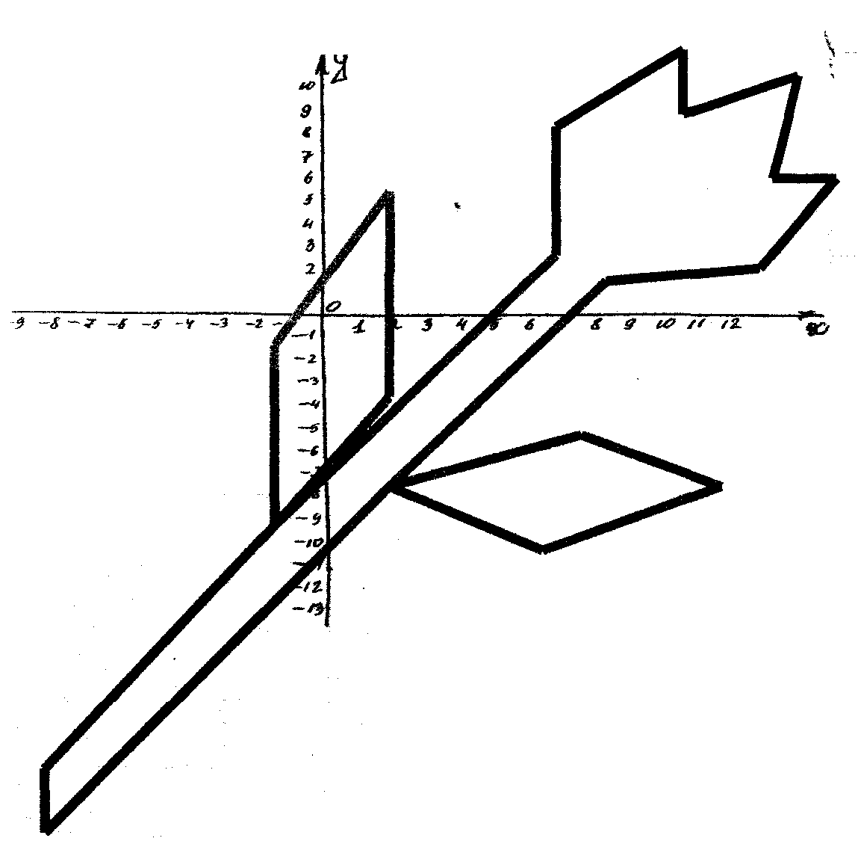
Используя построенную систему координат вместе с учителем выполняется построение рисунка по координатам: учитель диктует координаты точек и с использованием презентации и проектора демонстрирует получившийся рисунок.
Цветок (– 9; – 13), (– 9; – 11), (–3; – 3), (– 3; 3), (0, 8), (0; 1), (– 3; – 3), (5; 6), (5; 10), (8; 12,), (8; 10,), (11; 11), (10; 8), (12; 8), (10; 5), (6; 5), (0; – 2,), (5;0), (9; – 2), (4;– 4), (0; – 2.), (– 9; – 13).

VI. «В мире животных».
Самостоятельная работа по карточкам. Учащиеся получают карточки с координатами с изображением птиц и животных (дифференцированный подход). При необходимости учащиеся объединяются в пары (слабый и сильный). После окончания работы каждый ребёнок проверяет свою работу по готовому рисунку.
VII. Итоги урока.
Учащиеся получают оценки за выполненную работу.
VIII. Домашнее задание: самостоятельно составить рисунок по координатам.

